LAPORAN

WORKSHOP SISTEM INFORMASI
WEBSERVER
(TIF330805)

SEMESTER 3



Tugas:
Acara 7

NAMA:
SHOFI MAULANA SHOFA

NIM:
E41250377

PROGRAM STUDI DILUAR KAMPUS UTAMA (PSDKU)
TEKNIK INFORMATIKA KAB. NGANJUK
JURUSAN TEKNOLOGI INFORMASI
POLITEKNIK NEGERI JEMBER
TAHUN 2026

- Judul Praktikum:
Database, CREATE TABLE, dan Model Dasar
- Tujuan Praktikum
- Memahami penggunaan database MySQL pada aplikasi web.
- Memahami perintah SQL dasar seperti CREATE TABLE, INSERT, SELECT, dan ALTER TABLE.
- Memahami penggunaan PRIMARY KEY, UNIQUE, dan FOREIGN KEY.
- Menghubungkan aplikasi PHP dengan database MySQL.
- Membuat konfigurasi koneksi database menggunakan PDO.
- Membuat Model dasar untuk berinteraksi dengan database.
- Membuat MahasiswaModel untuk mengambil data mahasiswa.
- Menampilkan data mahasiswa yang tersimpan di database pada halaman /mahasiswa.
- Menambahkan kolom status pada tabel mahasiswa sesuai Tugas Mandiri.
- Dasar Teori
- Database
Database adalah tempat untuk menyimpan data secara terstruktur agar data dapat disimpan secara permanen dan dapat dikelola dengan lebih mudah.
Pada praktikum ini digunakan database:
si_akademik
Database tersebut sudah digunakan pada praktikum sebelumnya dan telah memiliki data mahasiswa dan dosen.
Berdasarkan database yang digunakan, tabel mahasiswa memiliki data:
Id, nim, nama, prodi, dosen_id
Sedangkan tabel dosen memiliki:
Id, nidn, nama, bidang_keahlian
Karena database sudah berisi data dari praktikum sebelumnya, data tersebut tetap digunakan dan tidak dihapus.
- Primary Key
Primary key adalah kolom yang digunakan sebagai identitas unik dari setiap data.
Contohnya:
id INT AUTO_INCREMENT PRIMARY KEY
Kolom id digunakan untuk membedakan setiap data.
- Unique
UNIQUE digunakan untuk memastikan nilai pada suatu kolom tidak boleh sama.
Contohnya:
nim VARCHAR(20) NOT NULL UNIQUE
Dengan begitu, dua mahasiswa tidak dapat memiliki NIM yang sama.
- Foreign Key
Foreign key digunakan untuk menghubungkan satu tabel dengan tabel lainnya.
Pada database yang sudah dimiliki, tabel mahasiswa mempunyai:
dosen_id
Kolom tersebut digunakan untuk menghubungkan mahasiswa dengan dosen.
Contohnya mahasiswa dengan dosen_id = 1 berhubungan dengan dosen yang mempunyai id = 1.
- Model
Model merupakan bagian dari MVC yang digunakan untuk berinteraksi dengan database.
Pada Acara 7, data mahasiswa tidak lagi dibuat langsung menggunakan array atau objek di Controller.
Data diambil dari database menggunakan Model.
Alur sederhananya:
Controller – MahasiswaModel - Database MySQL - Data mahasiswa - View
Pada praktikum ini digunakan PDO untuk membuat koneksi PHP dengan MySQL
- Studi Kasus
Tujuan akhirnya adalah data mahasiswa yang ada di database dapat ditampilkan melalui:
http://localhost/minggu4/acara7/public/mahasiswa
- Membuat Tabel Prodi
Untuk memenuhi kebutuhan database pada modul, dapat dibuat tabel prodi terpisah:
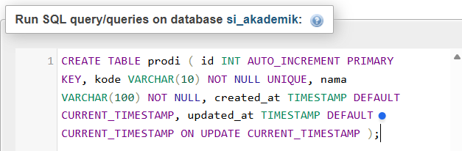
Kemudian masukkan data:
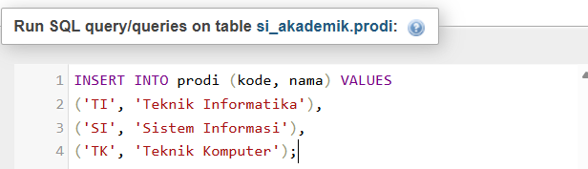
Tabel prodi berisi:
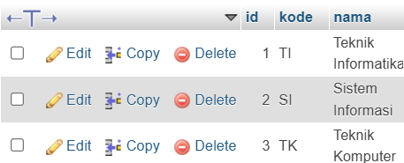
- Membuat Tabel Matakuliah
Buat tabel matakuliah:
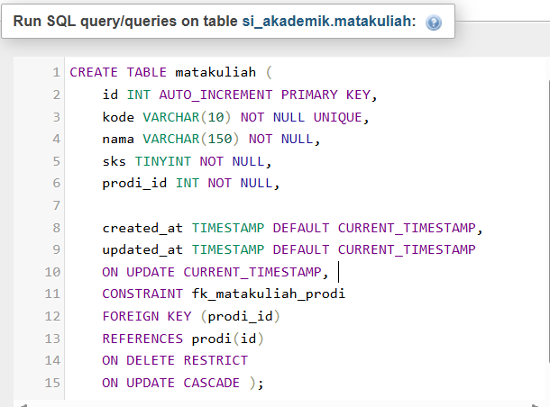
Masukkan data awal
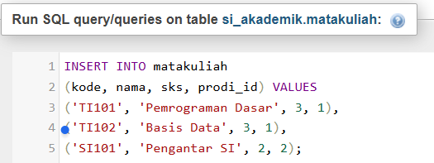
- Membuat Konfigurasi Database
config/database.php
File ini digunakan untuk menyimpan konfigurasi koneksi database.
<?php

return [
'host' => 'localhost',
'dbname' => 'si_akademik',
'username' => 'root',
'password' => '',
'charset' => 'utf8mb4',
];
- Membuat Model Dasar
Buat file:
<?php

class Model
{
protected PDO $db;

public function __construct()
{
$config = require __DIR__ . '/../../config/database.php';
$dsn = "mysql:host={$config['host']};dbname={$config['dbname']};charset={$config['charset']}";
$this->db = new PDO($dsn, $config['username'], $config['password']);
$this->db->setAttribute(PDO::ATTR_ERRMODE, PDO::ERRMODE_EXCEPTION);
}
}
- Membuat MahasiswaModel
app/Models/MahasiswaModel.php
<?php

require_once __DIR__ . '/Model.php';
class Mahasiswa extends Model
{
public function all()
{
$sql = ' SELECT mahasiswa.id, mahasiswa.nim, mahasiswa.nama, mahasiswa.prodi, mahasiswa.dosen_id, dosen.nama AS nama_dosen FROM mahasiswa LEFT JOIN dosen ON mahasiswa.dosen_id = dosen.id ORDER BY mahasiswa.id ASC ';
$stmt = $this->db->query($sql);
return $stmt->fetchAll(PDO::FETCH_ASSOC);
}
}
- Mengubah MahasiswaController
app/Controllers/MahasiswaController.php
<?php

require_once __DIR__ . '/../Models/Mahasiswa.php';
class MahasiswaController
{
public function index()
{
$model = new Mahasiswa();
$mahasiswa = $model->all();
$content = __DIR__ . '/../Views/mahasiswa/index.php';
require __DIR__ . '/../Views/layouts/main.php';
}

public function create()
{
echo '<h1>Tambah Mahasiswa</h1>';
}

public function show($id)
{
echo '<h1>Detail Mahasiswa</h1>';
echo '<p>ID Mahasiswa: ' . htmlspecialchars($id) . '</p>';
}
}
- Mengubah View Mahasiswa
app/Views/mahasiswa/index.php
<h1>Daftar Mahasiswa</h1>

<table class="table table-bordered table-striped">
<thead>
<tr>
<th>No</th>
<th>NIM</th>
<th>Nama</th>
<th>Prodi</th>
<th>Dosen Pembimbing</th>
</tr>
</thead>

<tbody>
<?php if (empty($mahasiswa)): ?>
<tr>
<td colspan="5" class="text-center">
Belum ada data mahasiswa.
</td>
</tr>
<?php else: ?>
<?php $no = 1; ?>

<?php foreach ($mahasiswa as $mhs): ?>
<tr>
<td><?= $no++ ?></td>
<td><?= htmlspecialchars($mhs['nim']) ?></td>
<td><?= htmlspecialchars($mhs['nama']) ?></td>
<td><?= htmlspecialchars($mhs['prodi']) ?></td>
<td>
<?= htmlspecialchars($mhs['nama_dosen'] ?? '-') ?>
</td>
</tr>
<?php endforeach; ?>
<?php endif; ?>
</tbody>
</table>
- Hasil Studi Kasus
Setelah semua kode selesai, buka:
http://localhost/minggu4/acara7/public/mahasiswa
Jika middleware aktif, login terlebih dahulu.
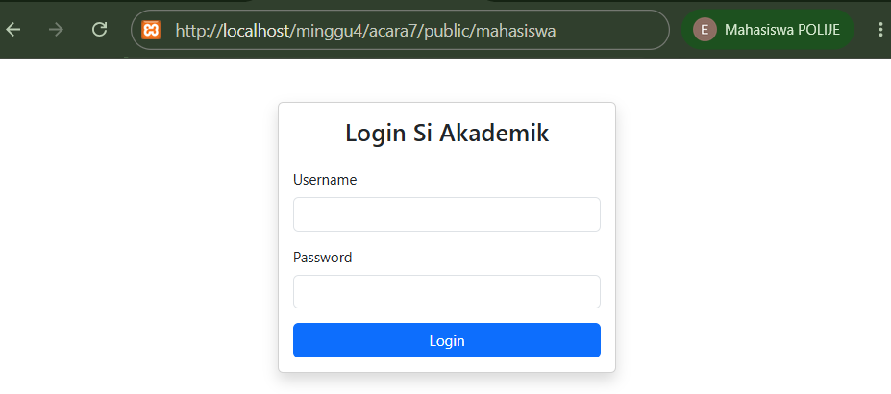
Setelah Login, muncul data yang ditampilkan berasal langsung dari database si_akademik.
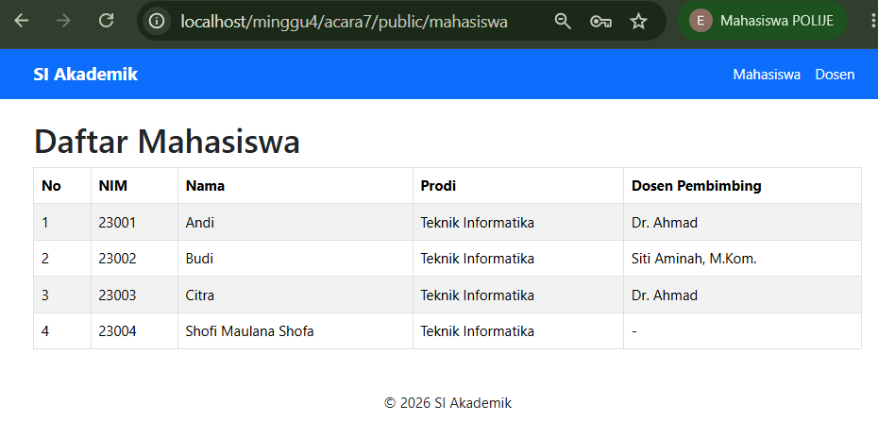
- Tugas Mandiri
- Menambahkan Kolom Status Mahasiswa
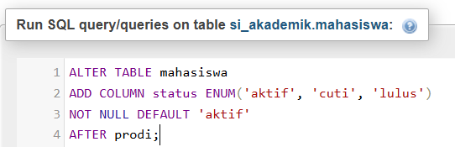
- Mengecek Status
SELECT * FROM mahasiswa;
Hasil:
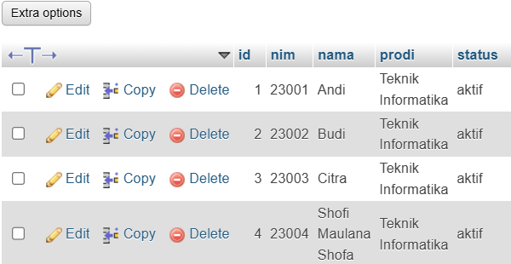
- Mengubah Data Status

Untuk menguji status cuti:
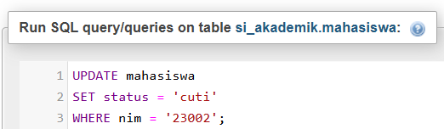
Untuk menguji status lulus:
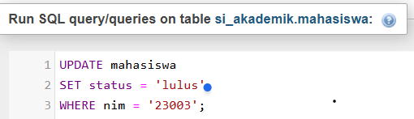
Kemudian cek:
SELECT * FROM mahasiswa;
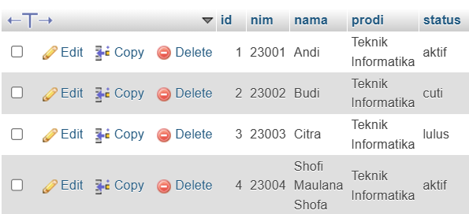
- Menampilkan Status pada Website
Setelah kolom status ditambahkan, MahasiswaModel.php perlu mengambil kolom tersebut. Ganti method all() menjadi:
<?php

require_once __DIR__ . '/Model.php';
class Mahasiswa extends Model
{
public function all()
{
$sql = ' SELECT
mahasiswa.id,
mahasiswa.nim,
mahasiswa.nama,
mahasiswa.prodi,
mahasiswa.dosen_id,
mahasiswa.status,
dosen.nama AS nama_dosen
FROM mahasiswa LEFT JOIN dosen ON mahasiswa.dosen_id = dosen.id ORDER BY mahasiswa.id ASC ';
$stmt = $this->db->query($sql);
return $stmt->fetchAll(PDO::FETCH_ASSOC);
}
}
Kemudian ubah bagian tabel pada:
app/Views/mahasiswa/index.php
<h1>Daftar Mahasiswa</h1>

<table class="table table-bordered table-striped">
<thead>
<tr>
<th>No</th>
<th>NIM</th>
<th>Nama</th>
<th>Prodi</th>
<th>Dosen Pembimbing</th>
<th>Status</th>
</tr>
</thead>

<tbody>
<?php if (empty($mahasiswa)): ?>
<tr>
<td colspan="6" class="text-center">
Belum ada data mahasiswa.
</td>
</tr>
<?php else: ?>
<?php $no = 1; ?>

<?php foreach ($mahasiswa as $mhs): ?>
<tr>
<td><?= $no++ ?></td>
<td><?= htmlspecialchars($mhs['nim']) ?></td>
<td><?= htmlspecialchars($mhs['nama']) ?></td>
<td><?= htmlspecialchars($mhs['prodi']) ?></td>
<td><?= htmlspecialchars($mhs['nama_dosen'] ?? '-') ?></td>
<td><?= htmlspecialchars($mhs['status']) ?></td>
</tr>
<?php endforeach; ?>
<?php endif; ?>
</tbody>
</table>
- Hasil Tugas Mandiri
Buka:
http://localhost/minggu4/acara7/public/mahasiswa
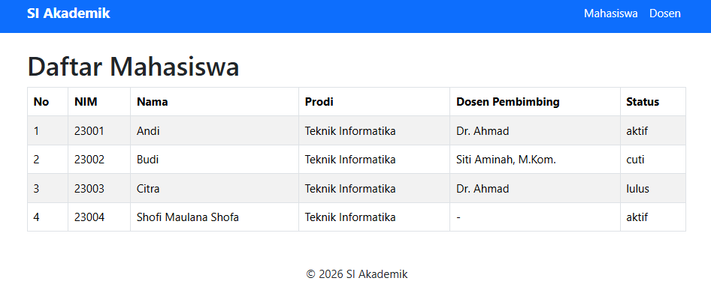
Dengan demikian, kolom status berhasil ditambahkan ke tabel mahasiswa dan berhasil ditampilkan pada website.
- Analisis
Pada Acara 7, database si_akademik digunakan sebagai tempat penyimpanan data mahasiswa. PHP dihubungkan dengan MySQL menggunakan PDO dan Model digunakan untuk mengambil data dari database. Data mahasiswa kemudian berhasil ditampilkan pada halaman web.
- Kesimpulan
Database berhasil dihubungkan dengan aplikasi PHP menggunakan PDO. Data mahasiswa dapat diambil melalui Model dan ditampilkan pada website. Tugas mandiri juga berhasil dilakukan dengan menambahkan kolom status pada tabel mahasiswa.

